Муниципальное дошкольное образовательное учреждение детский сад «Росинка»

Проект «Картофельное чудо»

Автор: воспитатель МДОУ детского сада «Росинка» Широбокова И.Г.

2018год

Тип проекта: Информационно - исследовательский

Вид проекта: Групповой

Срок: Долгосрочный

Срок реализации: Июнь-октябрь 2018г.

Участники проекта: Дети, воспитатели, родители

Актуальность:
Много лет тому назад человек был тесно связан с землей. Она была «кормилицей» человека. Теперь же, многие люди отгородились от природы многоэтажными домами. Многие не имеют возможности увидеть эту связь в своей обыденной жизни. Современные дети мало знают о культурах, выращиваемых на земле. В результате анализа знаний детей в течение года по теме «Овощи» было выявлено, что дети мало знают о картофеле, хотя на Руси картофель является вторым хлебом.
Выход из этой ситуации в организации проектной деятельности по теме «Картофельное чудо».
Цель проекта: вырастить овощную культуру «Картофель»

Основные задачи проекта:

Образовательные. Познакомить детей с овощной культурой картофель, особенностями выращивания, уходом за растением, сбором урожая. Обогатить речь дошкольников, познакомить с окружающим миром.

Воспитательные. Привить трудовые навыки (работа на мини-огороде участка детского сада).
Организовать совместное творчество детей.

Развивающие. Развить творческий и исследовательский интерес к овощу «картошка»:
-история картофеля (откуда появился)
- особенности агротехники (сажаем одну - собираем много)
-знакомство с блюдами из картофеля
-знакомство с литературными произведениями
-изготовление поделок из картофеля (создание худ. образов)
Проблемная ситуация: « Можем ли мы вырастить картошку в детском саду на участке?»

Подготовительный этап:

1.Определение целей и задач проекта.
2.Анализ знаний детей по данной теме.
3.Изучение методической литературы.
4.Подбор литературы и демонстрационного материала.
5.Подбор игр.

Основной этап:
1. Беседы с детьми о картофеле.
2. Чтение художественной литературы: стихов, загадок, пословиц, поговорок, примет, сказок.
3. Творческая деятельность детей и взрослых.
4. Дидактические, подвижные игры.
5. Рассматривание иллюстраций в книгах, энциклопедиях о картофеле. 6.Трудовая деятельность на огороде. 7.Наблюдения.
Ожидаемый результат:
- Сформируются у детей знания об историческом происхождении картофеля и его путешествия в Россию.
- Сформируются у детей знания о свойствах картофеля, использования картофеля в приготовлении пищи и как средство лечения в народной медицине.
- Сформируются навыки у детей в опытно – экспериментальной деятельности.
- Сформируются уважительные отношения к труду взрослых.
- Активизируется и расширится словарный запас детей.

Чтобы посадить картошку, решили о ней больше узнать. Поэтому мы узнали о пользе, росте и размножении. Стали рассматривать иллюстрации в энциклопедиях, разных книгах. Узнали, откуда появилась картошка. В Россию её привёз Пётр 1 из Европы. Люди не сразу приняли этот овощ, потому что стали есть ягоды и отравились. В городах картошку сажали на цветниках и клумбах. Дамы украшали свои наряды цветами картофеля. А в деревне крестьяне испугались отравлений и решили её сжечь, в костёр кидали вместе с клубнями. Когда костёр погас, увидели аппетитную жареную картошку. И с тех пор в России её называют «Второй хлеб», а в Америке «Золотое яблоко». Теперь мы знаем, что означает пословица «Картошку копать, не руками махать». Много надо приложить труда, чтобы выросла картошка: вспахать, посадить, сорняки убрать, жуков собрать, окучить, чтобы она из лунки на улицу не вылезла, под солнцем не позеленела и не стала ядовитой. А уж потом только выкопать и в подполье убрать.
Мы узнали, что во время войны выкопали самый большой урожай в мире, этим спасли людей от голода. Картошка – спасительница, за это ей памятник поставили в городе Мариинске.
Мы отгадывали загадки, играли в разные игры про картошку: «Огородник», «Узнай на ощупь», «Из чего варят борщ?», «Узнай по описанию», «Вершки – корешки» и знаем теперь, что у картошки надо есть корешки, а не вершки (если съесть ягоды, то можно отравиться)

Основной этап: Выполнение проекта.
Игровая деятельность: Дидактические игры: «Что сначала, что потом», «Хорошо – плохо», «Чудесный мешочек», «Вершки-корешки», «Варим борщ»
Настольные игры: «Лото», «Домино», «Пазлы», «Найди пару», «Разложи по порядку»
Сюжетно-ролевые игры: «Магазин», «Поездка на рынок», «Готовим обед».
Познавательное развитие: Беседы: «Просто картошка», «Наши помощники», «Как картошка появилась в России», «Как картошка на стол приходит», «Как «умные машины помогают выращивать растения».
Рассматривание иллюстраций: «Этапы выращивания и уборки картофеля»; рисунков в поваренных книгах, открыток с изображением картофельных блюд.
Образовательная организованная деятельность «Необычное в обычном». Опыты с картофельным крахмалом.
Развитие речи: Составление творческого рассказа «Как мы сажали картошку».
Разучивание стихов, загадок, пословиц о картошке.
ИЗО деятельность: Зарисовки разных сортов и разных размеров клубней, этапы роста.
Упражнение «Раскрась цветущий картофель»
Аппликация «Блюдо с овощами».
Изготовление поделок из картофеля «Картофельная фантазия».
Физическое развитие:
Эстафета «Посади, поливай, собирай урожай картошки»
Подвижные игры «Картошка в ложке», «Горячая картошка», «Соберем урожай», «Огородник».
Физкультминутка: «Ах, картошка...», «Шли с картошкой пирожки…»
Пальчиковые игры: «Овощи», «На огород», «Урожай»
Работа с родителями:
Обращение к родителям с просьбой помочь в сборе информации. Поделки из картофеля. Посадка картофеля на участке(дома) вместе с детьми.
Итоговый этап: Были проанализированы результаты проекта.
Сбор урожая на мини-огороде д/с
Выставка поделок из картофеля «Картофельная фантазия».
Участие детей в ОД
Сборник стихов, пословиц, загадок о картофеле.
Картотека дидактических и подвижных игр.

Материалы по проектной деятельности на тему: «Картофельное чудо»

Беседы
«Просто картошка»
Цель: рассматривание клубней, определение формы и цвета, знакомство с многообразием сортов.
«Выращивание картофеля»
Цель: ознакомление с этапами роста картофеля.
«Наши помощники»
Цель: ознакомление с инструментами – лопата, грабли, мотыга, ведро,..
«Как картошка появилась в России» Цель: ознакомление с историей путешествия картофеля из Америки в Россию.
«Как «умные» машины помогают выращивать растения»
Цель: ознакомление с профессиями людей, выращивающих картофель, «Умными» машинами.
«Лекарственные свойства картофеля»
Цель: ознакомление с лекарственными свойствами картофеля.
«Блюда из картофеля»
Цель: ознакомление детей с многообразием блюд изготовленных из картофеля.

Образовательная деятельность по ФЭМП « Закрепление»
Цель: закрепление умения сравнивать предметы по форме, размеру, разделять в группы по общему признаку, сравнивать по количеству (один – много, больше – меньше), счѐт предметов в пределах пяти (старшая группа)
-по ознакомлению с природным окружением « Дары осени»
Цель: закрепление знаний овощных и фруктовых культур.
-по ознакомлению с окружающим миром «Труд людей»
Цель: ознакомление и обобщение личного опыта по видам работ в огороде осенью.
по развитию речи «Составление рассказа по алгоритму «Картофель» Цель: обучение составлению описательного рассказа по алгоритму
Составление рассказа из личного опыта «Как мы сажали картошку на даче»
Цель: формирование умения делиться впечатлениями

●Исследовательская деятельность - опыты с крахмалом
Цель: ознакомление со свойствами крахмала, приобщение детей к познанию через исследования.
●Чтение художественной литературы
- знакомство с пословицами, поговорками
-чтение и заучивание стихов, загадок
Л.Тихоненко «Мы подумали немножко»
О.Таран «Сижу я дома поздним вечером»
В.Сабиров «На грядке все в порядке»
И.Демьянов «Что черны мои ладошки»
З.Александрова «Мы возьмем ведерки, да и в путь – дорожку»…
-чтение сказок Анастасии Унпелевой «Упрямый Картофель», Сказка о картофеле, луковке и свеколке.
- потешки к обеду
Игровая деятельность
Дидактические игры: «Что сначала, что потом», «Хорошо – плохо», «Чудесный мешочек», «Одна картошка»
Настольные игры: «Домино», «Лото», «Пазлы», «Найди пару», «Разложи по порядку»
Сюжетно-ролевые игры: «Магазин», «Поездка на рынок», «Готовим обед».
Подвижные игры: «Собери урожай», «Посадка и сбор картофеля», «Кто лишний», «Картофельный хоккей», «Печѐная картошка», «Горячая картошка», «Перенеси картошку в ложке», эстафета «Посади, поливай, собирай урожай картошки».
Пальчиковые игры: «Хозяйка однажды с базара пришла…», «Овощи»
Музыкальная страничка: Частушки, песня «Антошка, Антошка…» «Песня про картошку» (слова: М. Львовский, музыка:В. Шаинский)
Ожидаемые результаты.
1.Дети узнали о свойствах картофеля, в том числе об использовании картофеля в качестве лекарства и могут применять свои знания в повседневной жизни.
2. Уважение к труду взрослых.
3. Получили опыт проведения исследований, экспериментов.
4. Получили сведения об историческом происхождении картофеля и о его путешествии в Россию.

Перспективы на будущее по реализации проекта:
- продолжать наблюдение за ростками картофеля во время проведения наблюдений «Огород на подоконнике» весной, т.к. это время года является более благоприятным для проращивания овощей;

- высаживание картофеля в открытый грунт, наблюдение и ухаживание за ним в естественных условиях;

- пополнить развивающую среду по теме;

- повышать познавательную активность детей в рамках экологической деятельности.

Конспект ОД по познавательному развитию в старшей группе «Картошка, картошечка, урожай богатый!»

Цель: Обогатить и систематизировать знания детей о картофеле и его значении в жизни людей.
Задачи:
Образовательная: дать представление о происхождении картофеля. Закреплять у детей исторические сведенья о картофеле.
Развивающая: развивать мышление, логику, любознательность, память, речь, способности к поисковой деятельности.
Воспитательная: воспитывать у детей интерес и уважение к народным традициям, закладывать основы экологической культуры.
Оборудование и материалы:
Клубни картофеля разных сортов, схема по посадке клубней, стихи и пословицы о картофеле, крахмал, мука, лупы, терка, кисель, полотенце на каждого ребенка.
Мотивация:
Воспитатель заносит в группу мешочек и спрашивает: «Ребята, чей это мешочек (никто не знает, чей мешочек). Ой, смотрите, а в нем записка, давайте ее почитаем»
Друзья, здесь лежит продукт для вас,
Который скажет вам сейчас
О том, какой он непростой,
О том, как вкусно кормит нас!
Как вы думаете, о чем у нас пойдет рассказ? (о картошке)
Ход:
В некотором царстве,
В некотором государстве
Не на Марсе и не на луне-
Жила картошечка в земле.
Свойство царское имела:
Накормить народ сумела:
Словом, наша речь о том,
Как пришел картофель в дом!
Обо всех свойствах, об уходе.
О работе в огороде.
О поделках, вкусной пище.
Многое должны узнать
И пора уже узнать
И уже пора начать.
Далее воспитатель рассказывает детям, как и когда, входит картофель, историю возникновения картофеля на Руси, о том, как сначала использовали картошку и как крестьянам пришла мысль печь картофель.
1. Игра «Отгадай-ка» (воспитатель загадывает загадку и кидает, ребенок должен одновременно поймать и отгадать)
Ее едим круглый год.
Пюре, супы, салат, окрошка-
Везде присутствует …. (картошка)
Растем рядами мы на поле,
Под кустом в глубокой норке,
Бурая — не мишка,
В норке — не мышка. (картошка)
Закопали в землю в мае
И сто дней не вынимали,
А копать под осень стали -
Не одну, а десять!
Как ее название, дети? (картошка)
Можно жарить и варить
Запекать в зале, солить,
Масло, молоко добавить,
И пюре конечно справить. (картошка)
Воспитатель предлагает детям повторить за ним пословицы и поговорки о картофеле и обсуждает их значение
• Картофель хлеб бережет.
• У того картошка не родиться, кто пахать лениться.
• Картошка да каша — еда наша.
• Где картошку не уважают, там доходы снижают.
• Картошку копать, не руками махать
Физкультминутка:
Если мы чуть-чуть устанем
Все тихонько вместе встанем
И похлопаем в ладоши
Раз, два, три, четыре, пять
С каждым разом будем выше
Наши ручки поднимать
И потопаем ногами
Раз, два, три, четыре, пять
С каждым разом будем с вами
Ниже, ниже приседать
Закружились наши ножки
Раз, два, три, четыре, пять
Мы теперь готовы снова
Все задания выполнять.
Воспитатель проводит игру
«Посади картофель»
Делимся на две команды, по очереди один из каждой команды берет в корзине картофель, бежит и садит его в землю (обруч, возвращается хлопает по руке следующего и так пока все игроки не посадят. Чья команда быстрее, тот победил.
Молодцы ребята, посадили картофель, урожай у нас будет отличный!
Воспитатель предлагает детям пройти в лабораторию
Опытно — экспериментальная деятельность:
Воспитатель показывает накрахмаленную белую салфетку и прозрачный стакан с киселем. Объясняет, что в одном стакане крахмал, из которого варят кисель и салфетка сохраняет форму тоже благодаря крахмалу.
Кто видел крахмал?
Как вы думаете, сможем ли мы сами его сделать?
Воспитатель совместно с детьми натирают картофелину на терке, кладут в марлю и отжимают сок в темную керамическую тарелку. Через некоторое время рассматривают загустевший сок — появился крахмал. Натертую картофельную кашицу размешивают в воде и отстаивают.
Результат: вода стала беловатой, мутной, почему вода стала мутной, что придает ей такой цвет? Воспитатель проводит беседу о пользе крахмала.
Заключение: дети делают выводы о том, из чего состоит картофель, о его пользе и свойствах крахмала.
Рефлексия
Ребята вам понравилось занятие?
А теперь поиграем.
Игра «Возьми ложку — перенеси картошку»
Делимся на две команды, нужно картошку положить рукой в ложку, а потом быстрым шагом донести картошку и положить ее в ведерко, при этом свободная рука должна быть за спиной. Кто быстрее и ловче.
Ребята, вы сегодня молодцы, хорошо поработали! Спасибо за активное участие!
Чтение художественной литературы

●Сказка Упылевой Н. «Упрямый Картофель»
Упрямству Картофеля не было предела.
- Не хочу жить в теплом мешке, - сказал как-то Картофель, и выпрыгнул.
- Куда ты собрался? - кричали остальные картофелины. Здесь твое место!
- Нет, - твердо отвечал Картофель. - Не здесь. У вас хорошо, но тесно. Пойду искать новый Дом.
И пошел Картофель по полям, по холмикам, да по низинам.
Пришел на Морковное поле. Морковки хороводы водят, косы зеленые плетут, Картофель к себе жить зовут. Поселился Картофель среди Моркови. Привлекла его жизнь оранжевая, да веселая. Но не выдержал он такой жизни, простился с Морковками.
- Куда, зачем идешь? - кричала Морковь.
- Хорошо у вас, но не мое это место. Не морковка я, чтоб косы плести.
- А что тебе надо? - спрашивали Морковки.
- Видимо свое, картофельное что-то. Мой цвет мне больше по нраву, да и кувыркаться я больше люблю, чем хороводы водить.
- Так делай все это у нас, - просили Морковки.
- Одному скучно, да и вам не интересно, - сказал Картофель, и пошел дальше.
Упрямый какой! - крикнули Морковки, и опять в хороводы построились.
Идет Картофель по лугам пахучим, между белых берез и кудрявых рябин.
- Вдруг, на пути, ему семья Белых Гоибов встретилась. У высокой травы стоят грибочки, благородными шляпками блестят, круглыми боками вертят.
Пожил Картофель у грибов. Кое-что по нраву ему пришлось. Солнышко припекает - грибы сказки друг другу рассказывают, дождик польет - листьями сухими укрываются.
А потом, разонравилось Картофелю, уходить собрался.
- Куда, зачем? - спрашивают Грибы.
- Свои сказки хочу сочинять, да картофельной жизнью жить.
- Так рассказывай нам, свои сказки.
- А вы слушать только грибные сказки умеете.
Долго путешествовал Картофель. Много интересных мест посетил, многое узнал. А когда пришел он к полю картофельному, где картофелины кувыркались да сказки писали, сразу понял - интереснее всего ему, здесь жить будет! И остался. Но, навсегда ли? Думаю, он и сам этого еще не знает… Сказка о картофеле, луковке, свеколке.
Картофель рассказывает:
- Я - картофель крахмальный, схожу в лес, наберу ягод, вот вы и пьѐте весь год густой кисель с лесными ягодами.
Свекла говорит:
- А я засажу огород овощами и зеленью, соберу осенью урожай, вот вы и едите весь год борщи.
А луковка говорит:
- Я по полям пройду, соберу полезные корешки и цветы, наготовлю лекарств, вы и не болеете.
Но однажды задумалась луковка: «Я целый день собираю полезные травы, картофель только ягод наберѐт, кисель наварит; свеколка с утра до вечера со двора не выходит, сварит борщ и сидит на лавке. Не бывать больше этому!». Рассердилась луковка, ногами затопала, стала кричать, чтобы все работу поменяли.
На утро картофель пошѐл за целебными травами, свеколка принялась кисель варить, а луковка - борщ готовить. Вот картофель катится по дороге. Увидела его мышка и захотела съесть, да как схватит его зубками, и откусила кусочек. Бедный картофель еле вырвался из лап мышки.
А свеколка тем временем кисель варить начала, но он всѐ не густеет и не густеет. Луковка в это время борщ варила, а он горький-прегорький получился.
Прибежал картофель домой, весь в слезах. Видит - сидит на лавке луковка, плачет. В углу свеколка слезами заливается. Картофель и говорит им:
- Так всегда бывает, когда один на другого кивает, а своим делом не занимается.
Стыдно стало луковке перед друзьями. Но делать нечего. Поплакали, погоревали они и стали жить по старому - дружно и весело. ●Пословицы и поговорки. Уродился хлеб в оглоблю, а картошка – в колесо.
Клади картошку в окрошку, а любовь в дело.
Картошка хлеб бережет.
Ели да береза – чем не дрова, соль да картошка – чем не еда.
Без труда картошка не родится никогда.
Хорош ерш в ухе, а картошка в пироге.
Картошка да каша – еда наша.
Картошку копать, не руками махать.
Стихи
Хоть хвалиться неприлично, но должна я вам сказать,
Без картошки на отлично ни поесть, ни поплясать.
Даже вкусный огурец лишь с картошкой молодец
Хоть сердит зеленый лук, а картошке – лучший друг.
Из картошки там и тут, нужный делают продукт.
И недаром ведь картошку вторым хлебом все зовут Варим, жарим и печем –
На костре, в духовке,
Даже вместе с шашлычком
Справимся мы ловко!
И с укропом молодая –
Просто объедение!
А вот… чистить, не скрываю,
Для меня – мучение!
В. Гвоздев
Из ведерка – прыг! – на грядку,
Все по делу, по порядку.
Ты, картошечка-картошка,
Посиди в земле немножко,
Только там не засыпай,
А быстрее прорастай!
И расти на радость нам,
Не по дням, а по часам.
Мы тебя за тем сажаем,
Чтоб вернулась урожаем!
П. Межиньш
Не оставлю я ни крошки
от рассыпчатой картошки
Я картошке очень рад,
у неѐ хороший взгляд.
А ещѐ, смотрите, вот,
у неѐ широкий рот.
Л. Сказкина
- Мне совет ваш, детки, нужен:
Что покушаем на ужин?
Сын, мечтаешь о блинах?
- Свари картошку, мам, «в штанах»!
Возмутилась дочка Юля,
Две слезинки на глазах:
- Лучше ты свари в кастрюле…
Не вари ее в штанах!
Г. Дядина
Она вчера была
В окопе,
И вот теперь она —
В укропе,
В кастрюле,
Словно штаб-квартире,
Она солдат,
Герой в мундире!
Враги,
Готовьте нападенье, —
Она не сдастся на съеденье!
Не схватишь голыми руками
Бойца с горячими боками!
М. Муллин Не догадался ни за что
До этого я сам бы —
Картошку садят не за стол,
Еѐ сажают в ямы.
Без темноты и сырости
Она не может вырасти!
А. Марк
Вчера мы двум картошкам
Приделали по ножкам
Картошки убежали,
Спасибо не сказали
Если на дорожке
Ты встретишь те картошки,
Скажи, чтоб возвращались,
Тут шкурки их остались
Н. Капустюк
Вы слышали -
Наша картошка - в мундире?!
- Налево! Направо!
Ать-два! Три-четыре!" -
Начищен, застѐгнут
Картошки мундир.
В котле на столе –
Здесь она командир!
Полезные свойства
«живут» в командире…
Зовѐт на обед нас
Картошка в мундире!
Талеко.
- Я картошка круглая,
Красивая и смуглая!
Чтобы не состариться,
Пойду в кастрюле париться!
- Я картошка белая,
Сильная и смелая!
Закаляться стану я
В бассейне со сметаною!
А. Млынаш
Мама картошку в "мундире" сварила,
А я, не подумав, рукою схватила.
Горячая шкурка куснула ладошку
И... по столу "побежала" картошка.
Сначала направилась к блюдечку с маслом
Вдоль края стола, покачнулась - опасно!
Направо- с высокой тарелкой столкнулась,
Вильнула налево -о вилку споткнулась.
В раздумье на месте чуть-чуть покрутилась
И, виновато, ко мне подкатилась.
Коснулась ладони, как будто просила:
- Я больше не буду. смотри,
Я ОСТЫЛА.
Л. Разумова
Мама чистила картошку,
Сзади подошѐл Тимошка.
Он картошку тихо взял
И сложил в свой самосвал.
Мама-глядь! А где картошка?
В доме только пѐс и кошка...
Ах! Ещѐ же есть Тимошка.
Что-то он притих как мышь.
Где ты спрятался, малыш?
А Тимошка не скучает,
Он картошку сам считает.
Разве можно нам ругать
Тех, кто учится считать.
В. Праздничнова
У этой картошки
Есть ушки и рожки,
На олененка похожа она.
А эта картошка
Немножко
Напоминает слона.
А эта малютка-картоха –
Забавный котеночек-кроха,
А та, что с ней рядом –
Баба-Яга,
Нос крючком и кривая нога.
А вот это картошка похожа...
- Не балуйся в кухне, Сережа! Нет слов удивительней в мире,
чем эти -
картошка в мундире.
Воображаю :
картошка в перчатках!
Мундир
ослепительным золотом заткан!
При шпаге,
При шпорах,
в парадных сапожках
обходит войска
полководец Картошка.
ГлазкИ - его глАзки,
Кругла голова,
На кованной каске
султаном ботва.
Н.Кордо
Я и в супе, и в салате, В пирогах я и в оладьях.
Ты меня попробуй, крошка,
Я – всем нужная картошка!

Загадки
Что копали из земли,
Жарили, варили?
Что в золе мы испекли,
Ели да хвалили? ...(Картошка) И зелен, и густ на грядке, вырос куст.
Покопай немножко: под кустом ...(Картошка)
Неказиста, шишковата,
А придѐт на стол она,
Скажут весело ребята:
"Ну, рассыпчата, вкусна!" (Картошка)
Закопали в землю в мае
И сто дней не вынимали,
А копать под осень стали
Не одну нашли, а десять. (Картошка)
Она прячется от солнца
Под кустом в глубокой норке,
Бурая – не мишка,
В норке - но не мышка. (Картошка)
●Потешки к обеду
Посадим на ложку
Капустку, картошку — и спрячем!
Попробуй найди!
Не видно на ложке
Капустки, картошки.
И нет на тарелке — гляди! Стоял кораблик-ложка
В картофельном порту.
Ушел кораблик-ложка
С картошкой на борту.
Поплыл кораблик-ложка
С картошкой по волнам.
Плывет кораблик-ложка,
А Денька его: ам!
Мы возьмем лопатки
И вскопаем грядки (наклонившись, «копают»).
Посеем редиску -
Угостим Дениску.
Посеем морковочку -
Угостим Вовочку.
Посеем свеклу -
Угостим бабушку Феклу.
Посадим картошку -
Угостим Алешку (наклоняются, пальчиками «сеют», выпрямляются, руки на поясе и т.д.).
Приложение
Игры
Подвижные
« Собери урожай»
(Картошка в куче находится на одной стороне площадки. Дети по одному бегают и берут столько картофелин, сколько могут донести в двух ладошках. Если по пути «домой» картошка упала, поднимать еѐ нельзя. Выигрывает та команда, которая соберѐт картошки больше других.) «Посадка и сбор картофеля»
(2 мешочка с картошкой, гнѐзда для посадки)
По сигналу берут мешки с картошкой, бегут к гнѐздам и сажают картофель, по одной картофелине в каждое гнездо. Закончив посадку, возвращаются, кладут мешки, уходят на свои места. Вторые – берут мешки, бегут и собирают и т.д. «Кто лишний?»
(Количество картофелин всегда должно быть на одну меньше, чем участников. Пока играет музыка, дети ходят вокруг картофельной горки. Музыка заканчивается, надо успеть взять картошку. Кто остался без картофелины, выбывает из игры. Ведущий забирает одну из них, и игра продолжается. Тот, кто последний остался с картофелиной в руках, выиграл, и его команда получает дополнительное очко.)
«Картофельный хоккей»
(Клюшкой «загнать» картошку в ведро).
«Печѐная картошка».
(Записать и назвать блюда, в которых есть картошка. Побеждает та команда, которая запишет и назовѐт большее количество блюд.)
«Горячая картошка»………………..
Физминутка
Шли с картошкой пирожки (ходьба на месте)
Шли с морошкой пирожки (прыжки)
Шли окрошка и гуляш (приседания)
Шли коржи (хлопки в ладоши) и шѐл грильяж (Киваем головой)
Очень вкусная конфета (прыжки на одной ноге)
После сытного обеда (садимся на места) Дидактические
Одна картошка.
Игра на развитие счета обучает весело и с пользой проводить время с друзьями.
Рассадите детей в круг.
Попросите их сжать обе руки в кулачки и держать кулачки перед собой.
Выберите водящего, который должен прикасаться к каждому кулачку, а все дети тем временем хором говорят: «Одна картошка, две картошки, три картошки, четыре. Пять картошек, шесть картошек, семь картошек, проверим».
Тот кулачок, на который придѐтся слово «проверим», должен быть спрятан соответствующим ребѐнком за спину.
Игру начинают снова и продолжают до тех пор, пока остается всего один
кулачок.
Его обладатель становится водящим для следующего раунда данной игры.
Лото «Овощи»
Домино, пазлы
Хороводные
«Есть у нас огород…»
«Все на свете овощи нужны…»
Пальчиковые игры
Овощи.
- Вырос у нас чесночок, Дети поочередно Перец, томат, кабачок, соединяют пальчики Тыква, капуста, картошка, обеих рук. Лук и немного горошка. Овощи мы собирали, Ими друзей угощали. Две руки протягивают вперед. Квасили, ели, солили, Жмут, едят, солят. С дачи домой увозили. Крутят руль.
Прощай же на целый год год Машут руками, как бы прощаясь. Наш добрый друг огород.
Пальчиковая гимнастика ―Хозяйка однажды с базара пришла‖
Хозяйка однажды с базара пришла, (Шагают пальчиками по столу.)
Хозяйка с базара домой принесла (Загибают по одному пальцу на обеих руках.)
Картошку, капусту, морковку,
Горох, Петрушку и свеклу. ОХ! (Хлопок.)
Вот овощи спор завели на столе - (Попеременные удары кулачками и ладонями.)
Кто лучше, вкусней и нужней на земле.
Картошка? Капуста? Морковка? (Загибают пальчики на обеих руках.)
Горох? Петрушка иль свекла? ОХ! (Хлопок.)
Хозяйка тем временем ножик взяла (Стучат ребром каждой ладони по столу.)
И ножиком этим крошить начала
Картошку, капусту, Морковку, (Загибают пальчики.)
Горох, Петрушку и свеклу. ОХ! (Хлопок.)
Накрытые крышкой, в душном горшке (Ладони складывают крест- накрест на столе.)
Картошка, Капуста, Морковка, (Загибают пальчики.)
Горох, Петрушка и свекла. ОХ! (Хлопок.)
И суп овощной оказался неплох! (Показывают, как едят суп.)
Утренняя гимнастика «Собираем урожай на даче»
Задачи:
развивать ориентировку в пространстве;
умение ритмично, в едином темпе выполнять упражнения в соответствии с зарифмованным текстом;
эмоционально окрашивать свои движения;
поднять эмоциональный тонус детей с помощью совместной деятельности.
Уезжаем мы на дачу (Дети строятся в колонну.)
Чтоб собрать там урожай. Забирай с собой корзины и в вагончики вставай. Электричка быстро мчится, (Идут с ускорением темпа.)
Станцию не прозевай. «Тук-тук-тук» — стучат колеса.
Друг за другом поспевай! Замедляем темп движенья, (Идут медленнее, перестраиваются.)
Остановка впереди. Кто на дачу собирался?
Побыстрее выходи! Поле целое картошки. (Выполняют наклоны.)
Будем мы ее копать. Снизу поддевать лопатой и в ведерко собирать. Помидоры — овощ нежный. (Приседают.)
Чтоб сорвать его, присядь. Осторожно с ветки каждой помидоры надо рвать. Высоко висят на плетях (Вытягиваются вверх.)
Молодые огурцы. Сверху собери сначала, ну а плети подвяжи. Вот капуста раздобрела, (Сидя, наклоняются вперед.)
До чего же, хороша! Кочаны вы срежьте снизу и сложите не спеша. Где растет морковь и свекла? (Поворачиваются в стороны, разводя руки.)
Покажите мне, друзья. Справа грядка, слева грядка. Вижу их теперь и я. Так устали мы на даче, (Лежа, поднимают и опускают руки и ноги.)
Что свалились на траву. Кажется, что от работы Просто я сейчас умру. Но вернулись быстро силы. (Идут по кругу.)
Чистым стал наш огород. Овощи в подвал мы сложим, чтоб хранились целый год.
Музыкальная страничка
Песня про картошку.
(слова:М. Львовский,музыка:В. Шаинский)
Сколько раз на привале
Мы картошку пекли,
Пировать-пировали,
Разговоры вели.
Ах, картошка, картошка
В кожуре уголек,
Золотистые искры,
Голубой дымок.(2раза)
Очень тонкое дело,
Даже для знатока,
Подрумянить умело
У картошки бока.
Ах, картошка, картошка
В кожуре уголек,
Золотистые искры,
Голубой дымок. 2раза
Из ладошки в ладошку
Ты ее покидай,
А посолишь картошку -
Остывать не давай.
Ах, картошка, картошка
В кожуре уголек,
Золотистые искры,
Голубой дымок. 2раза
Ключевою водою
Мы картошку запьем,
И конечно с тобою
У костра запоем.
Ах, картошка, картошка
В кожуре уголек,
Золотистые искры,
Голубой дымок. 2раза
Антошка (Слова Ю. Энтина)
Антошка, Антошка,
Пойдем копать картошку!
Антошка, Антошка,
Пойдем копать картошку!
Дили - дили, трали - вали,
Это мы не проходили,
Это нам не задавали.
Антошка, Антошка,
Сыграй нам на гармошке!
Антошка, Антошка,
Сыграй нам на гармошке!
Дили - дили, трали - вали,
Это мы не проходили,
Это нам не задавали.
Антошка, Антошка,
Готовь к обеду ложку!
Антошка, Антошка,
Готовь к обеду ложку!
Дили - дили, трали - вали,
Это, братцы, мне по силе,
Откажусь теперь едва ли!
Частушки
Гармонист,гармонист!
Разверни гармошку.
Мы сегодня пропоѐм
Частушки про картошку.
Ох, картошечка – картошка,
Ах, какая тебе честь!
Кабы не было картошки,
Так чего бы стали есть?
Эх, картошка, ты картошка,
Ты любимая моя.
Беру ложку, ем картошку –
Не хожу голодный я
Папе с мамой помогал
Собирать картошку.
Он – ведро, она – ведро,
Ну и я немножко.
Посадили мы картошку,
Колорадский, жук пришѐл.
Вышел дед копать картошку,
А картошку не нашѐл.
Я мультфильм люблю смотреть
Про рыжего Антошку
И всегда в обед беру
Свою большую ложку.
Без мундира и в мундире –
Вся картошка хороша.
Целый год едим картошку –
Денег нету ни гроша. Без прикуски и вприкуску
Вся картошка хороша.
Съел сегодня полведра я –
Отогрелася душа.
Мы всѐ лето ели кашу,
Молоко, окрошку,
А сегодня будем есть
Печѐную картошку.
Веселей играй гармошка,
В хоровод пришла картошка,
Под землей росла девица,
Но свежа и круглолица.
Мы картошку посадили,
Прыскали, растили,
А сентябрь наступил
Выкопать забыли.
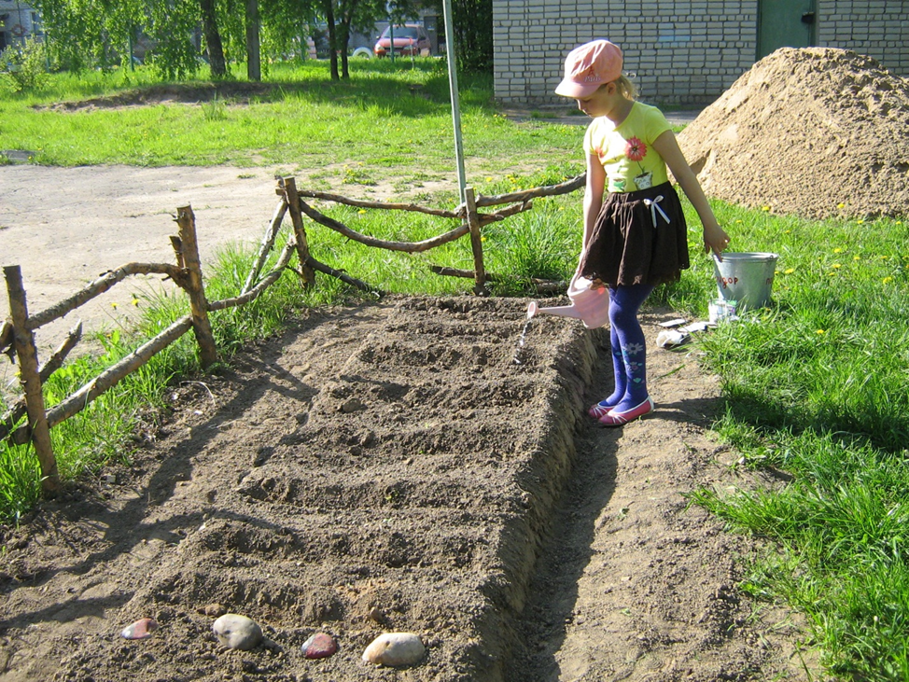
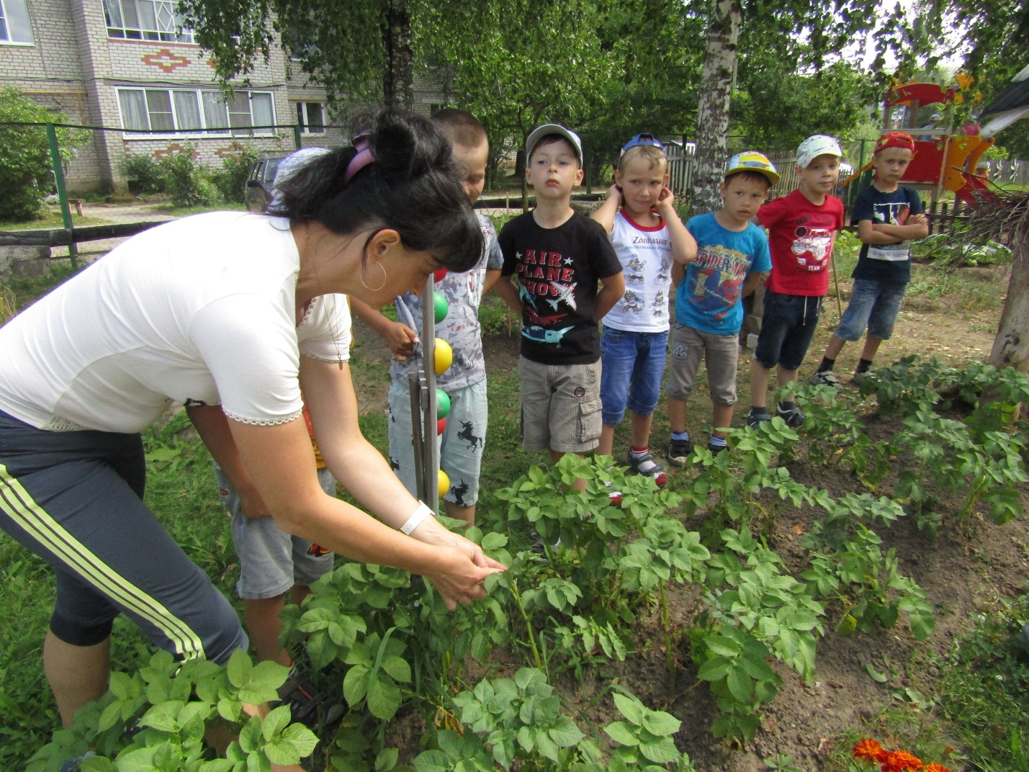
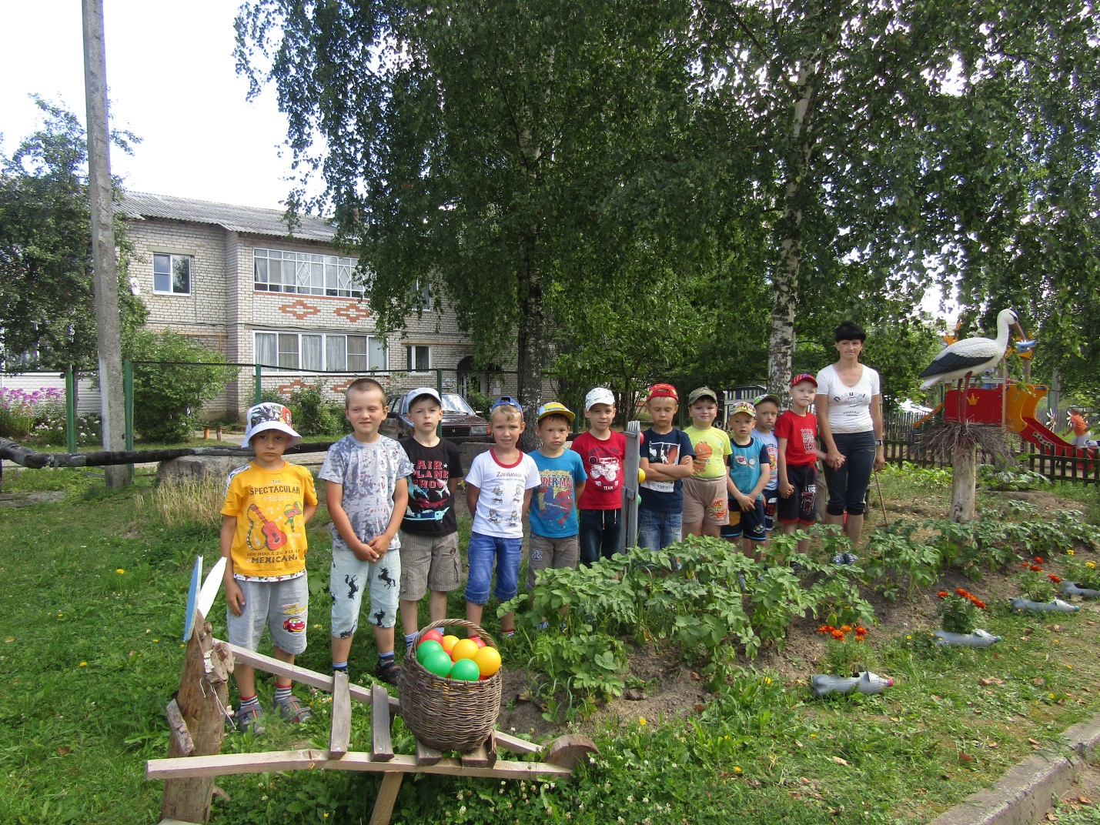
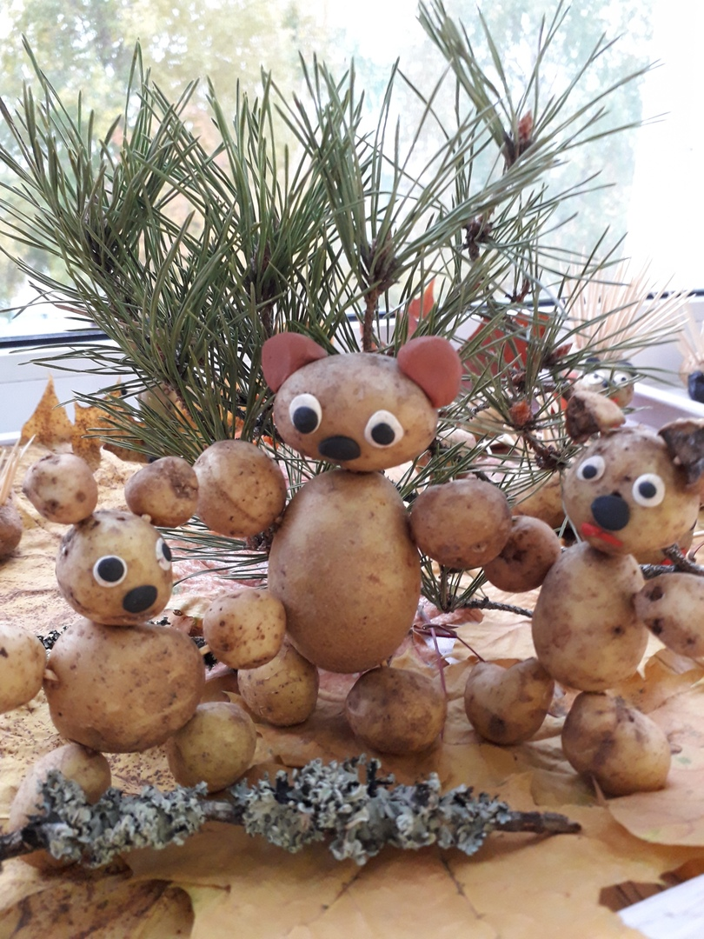

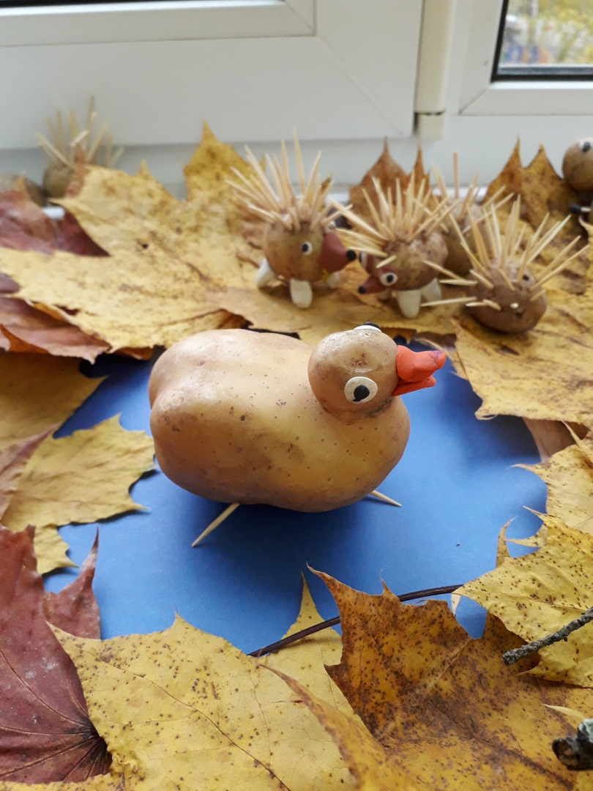

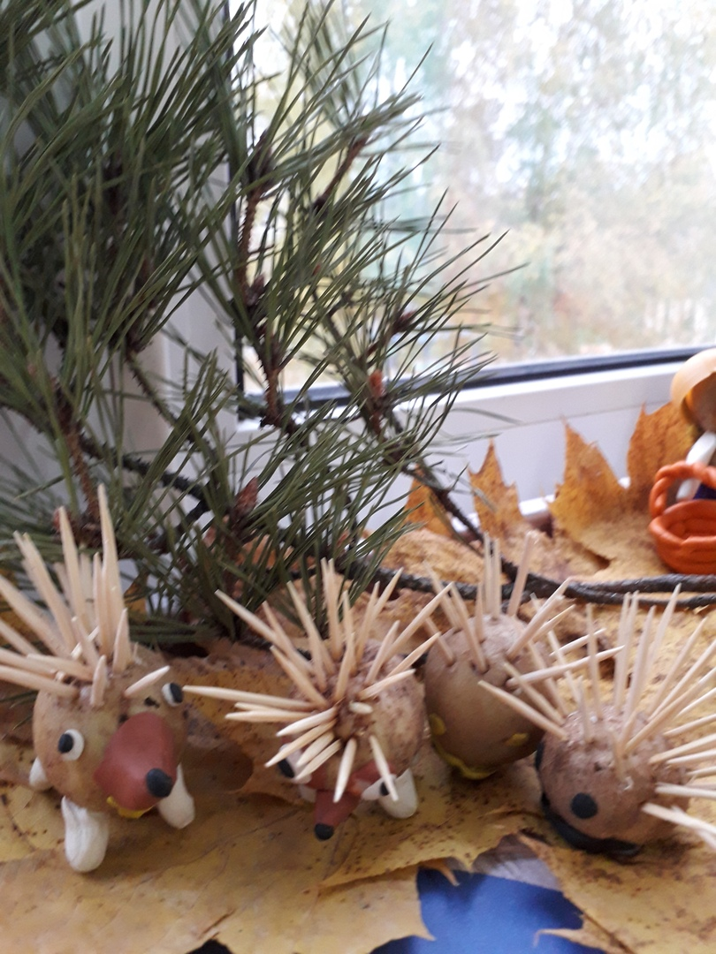

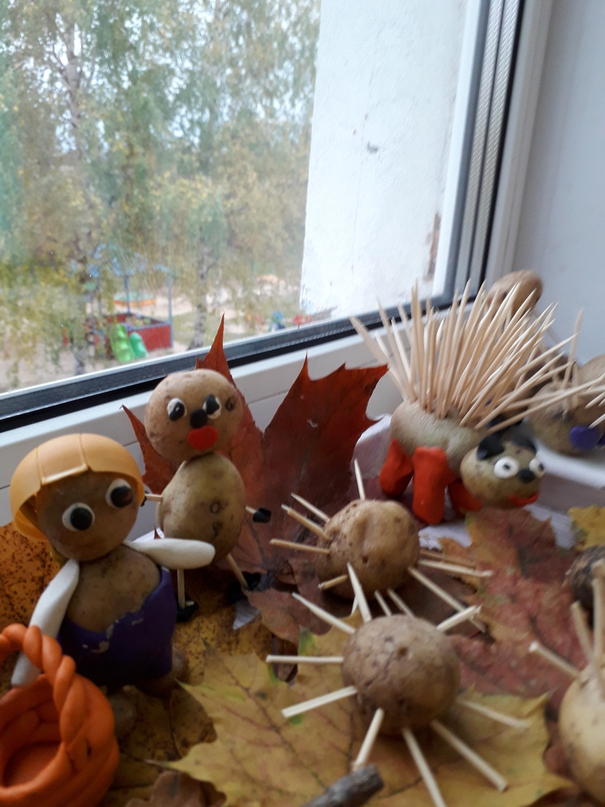

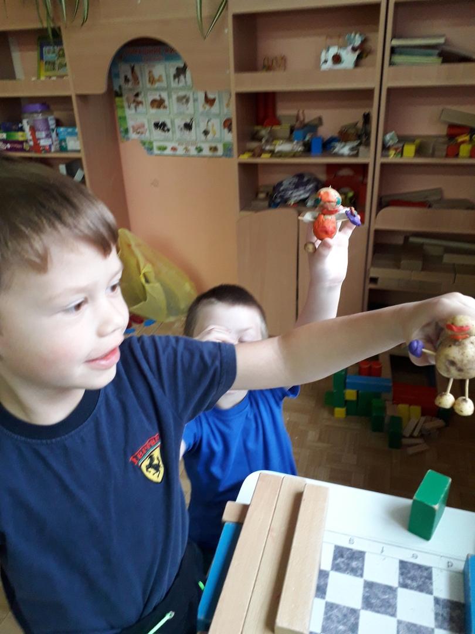

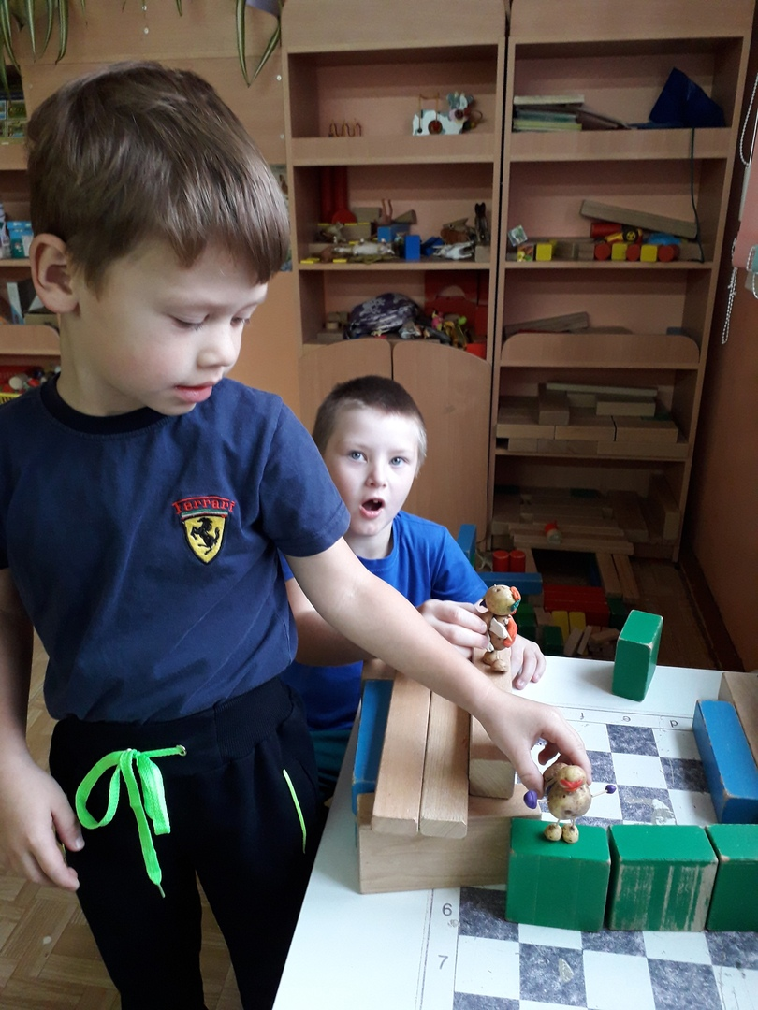

Заключение
Во время реализации проекта были проведены дидактические и подвижные игры, беседы, наблюдения, опыты. В проекте чѐтко прослеживается взаимосвязь познавательного и речевого развития дошкольников через познавательно-исследовательскую деятельность. Проект способствует развитию кругозора воспитанников, повышению качества мыслительной деятельности, формированию речевой и познавательной активности, уважительному отношению к людям труда.
Список используемой литературы
1. Безруких М. М., Филиппова Т. А., Макеева А. Г. Разговор о правильном питании / Методическое пособие. М.: ОЛМА-ПРЕСС, 2001
2. Безруких М. М., Филиппова Т. А., Макеева А. Г. Формула правильного питания / Методическое пособие. М.: ОЛМА-ПРЕСС Инвест, 2010
3. Гурин Ю. В. Школа занимательных наук. – ―ОЛМА Медиа Групп‖ 2007.
4. Сборник сценариев Рябцовой И. Ю., Ждановой Л. Ф. Приходите к нам на праздник. - Ярославль: ―Академия развития‖, 1999.
5. Иванова А.И. «Экологические наблюдения и эксперименты в детском саду;
6. Ломбина Т. Н. Рюкзачок с загадками / Т. Н. Ломбина, В. Г. Лукша. – Ростов н/Д : Феникс, 2006.
7. Луконина Н. Н., Чадова Л. Е. Утренники в детском саду: Сценарии о природе. - М.: Айрис – пресс. 2002.
8. Макеева А.Г. Пять принципов рационального питания детей. - М.: ОЛМА-ПРЕСС, 2002
9. Машкова С.В.»Познавательно-исследовательские занятия с детьми 5-7 лет на экологической тропе»
10. Ни окон, ни дверей: Русские народные загадки. – М.: Дет. лит., 1989.
11. Рябцовой И. Ю., Ждановой Л. Ф. Сборник сценариев Приходите к нам на праздник. - Ярославль: ―Академия развития‖, 1999.
12. Стрельцова В. Десять советов по правильному питанию// Здоровье Детей, 16-31 марта 2004 г. С. 42-43
13. Ушакова О. Д. пословицы, поговорки и крылатые выражения: Словарик школьника. – СПб.: Издательский Дом ―Литера‖, 2006.
14. Шиворова Л. Кириешки и чипсы?// учительская газета, № 22, 28 мая 2008 г. С.17
15. Шим Э. Рассказы и сказки о природе.

